

**Oervoeding**

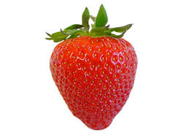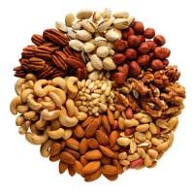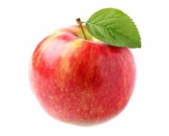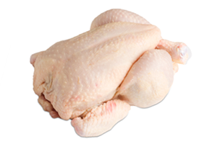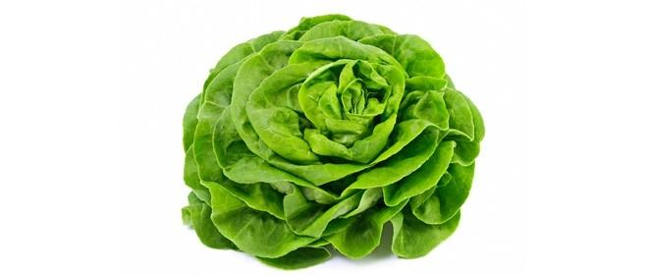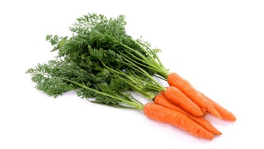

**Wat is oervoeding?**

Oervoeding wordt ook wel paleodieet, het oerdieet of het steentijddieet genoemd. De voeding die men eet bij oervoeding komt zover wij weten het meest overeen met de voeding die de mens in de oertijd ook at. Het oerdieet is de voeding waarop onze genen zijn aangepast gedurende het bestaan van de mensheid, waardoor we met onze voeding gezond blijven en gezond oud kunnen worden. Niet meer dan 333 generaties geleden en al die tijd daarvoor at ieder mens op aarde op deze manier.

Volgens diverse onderzoeken is er aangetoond dat de jager-verzamelaar gezonder was en is dan de gemiddelde (westerse) mens tegenwoordig. Ze aten wat de natuur ze bracht. Van (toegevoegde) suikers, kunstmatige toevoegingen, gefrituurd voedsel, zuivel- en graanproducten was geen sprake.

Oervoeding is vers en smakelijk bereid voedsel met heel veel groenten, fruit, eieren, vis, schelp- en dieren, vlees, noten en zaden. Nogmaals, heel veel (zee)groenten!

**Voor wie?**

Voor mij is het antwoord hierop natuurlijk: ‘voor iedereen!’. Er zijn echter tekenen die uw lichaam u geeft waardoor u kan herkennen dat uw lichaam vraagt om te veranderen.

|  |  |  |  |
| --- | --- | --- | --- |
| Verslaafd aan brood? |  | Heel de dag door eten? |  |
| Vetopslag bij de buik? |  | Hoofdpijn/zwaar hoofd? |  |
| Minder energie? |  | Onrustige darmen? |  |
| Onrustige huid? |  | Opgezwollen buik na eten? |  |
| Afvallen lukt niet? |  | Last van allergiën? |  |

Herkent u zich hierin? Grote kans dat met de juiste aanpassingen op uw voeding dit veel minder tot helemaal weg kan gaan. Oervoeding past altijd! Het is de voeding zoals ons lichaam het ‘t liefst binnen krijgt. Echter zijn er verschillende soorten oervoeding.

|  |  |
| --- | --- |
| Basis |  |
| Koolhydraatarm | Effectief bij afvallen |
| Vegetarisch | Vervanging van vlees door andere (oer) eiwitten |
| Mild | Toevoeging van kleine hoeveelheden zuivel, gluten vrije granen, peulvruchten en/of nachtschadeplanten |
| Sport | Aankomen door spierontwikkeling |

**Basisrichtlijnen oervoeding**

Oervoeding is in theorie een erg simpel dieet. Je mag er zoveel van eten als je op kunt door de hoge verzadingsfactor. In onze supermarkten ligt enorm veel verleiding aan bewerkte producten. Bedenk constant als u uw boodschappenkarretje vult: zouden onze voorouders dit ook gegeten hebben? Op deze manier bent u een moderne jager- verzamelaar.

|  |  |
| --- | --- |
| **Aangeraden**  **Afgeraden** | |
| Veel groenten | Graanprodructen |
| Fruit | Zuivelprodructen |
| Vis | Suiker |
| Vlees | Peulvruchten |
| Eieren | Nachtschadeplanten |
| Noten en zaden | Kunstmatige toevoegingen |

**Resultaten**

Door ‘oer’ te gaan eten zult u zich zonder twijfel een heel stuk prettiger gaan voelen. Met deze leefstijl ontlast u uw immuunsysteem. Het lichaam hoeft niet meer zo hard te werken om onnatuurlijke stoffen te verwerken die in moderne voedingsproducten zitten. Bovendien zit in oervoeding alles wat u nodig heeft zoals vitaminen, mineralen en spoorelementen in ruime mate. Het haar zal meer gaan glanzen en uw huid zal egaler worden. Ook zult u merken dat het lichaamsvet verminderd waardoor u naar een gezond gewicht gaat of daarop blijft. Ook zult u meer energie en een rustigere spijsvertering krijgen. Uiteraard zijn er nog een tal van voordelen, maar graag daag ik u uit om deze zelf te gaan ervaren!

|  |  |  |
| --- | --- | --- |
| **Basis** | **Mild** | **Sport/buffer** |
| Alle groenten behalve van de nachtschade familie | Alle groenten + Rijpe rode tomaten, rode paprika, aubergine, snijboon, sperzieboon, peulen | Alle groenten + Zetmeelrijke groenten; knollen, wortelen, zoete aardappelen, pastinaak etc. |
| Olijfolie, macadamia olie, kokosolie, avocado olie, roomboter | Olijfolie, macadamia olie, kokosolie, avocado olie, roomboter | Olijfolie, macadamia olie, kokosolie, avocado olie, roomboter |
| Gevogelte, wild, rund | Gevogelte, wild, rund | Gevogelte, wild, rund |
| Wilde vis | Wilde vis | Wilde vis |
| Garnalen, kreeft, mosselen | Garnalen, kreeft, mosselen | Garnalen, kreeft, mosselen |
| Water | Water | Water |
| Fruit | Fruit | Fruit + bananen |
| Ei & noten | Ei & noten | Ei |
| Botten bouillon | Geiten-, schapenzuivel | Noten |
|  | Glutenvrije granen; amaranth, boekweit, gierst, haver, rijst, teff, quinoa | Glutenvrije granen; amaranth, boekweit, gierst, haver, rijst, teff, quinoa |

|  |  |
| --- | --- |
| **Koolhydraatarm** | **Vegetarisch** |
| Alle groenten behalve van de nachtschade familie | Alle groenten behalve van de nachtschade familie |
| Olijfolie, macadamia olie, kokosolie, avocado olie (normale hoeveelheden) | Olijfolie, macadamia olie, kokosolie, avocado olie, roomboter |
| Gevogelte, wild, rund | (geiten)kaas, insecten |
| Wilde vis | Wilde vis |
| Garnalen, kreeft, mosselen | Garnalen, kreeft, mosselen, |
| Water | Water |
| Rood fruit (lage GI) enkel bij maaltijd pakken | Fruit |
| Ei | Ei |
| 0,8 gr (max 1,5) eiwit per 1 kg lichaamsgewicht voor gewichtsverlies | Noten |
| Noten |  |

**Oervoeding dagboek**

Dag 1

|  |  |
| --- | --- |
| **Wat heb ik gegeten?** | **Hoe voel ik me hierna?** |
| Eetmoment 1. |  |
| Eetmoment 2. |  |
| Eetmoment 3. |  |

Dag 2

|  |  |
| --- | --- |
| **Wat heb ik gegeten?** | **Hoe voel ik me hierna?** |
| Eetmoment 1. |  |
| Eetmoment 2. |  |
| Eetmoment 3. |  |

Dag3

|  |  |
| --- | --- |
| **Wat heb ik gegeten?** | **Hoe voel ik me hierna?** |
| Eetmoment 1. |  |
| Eetmoment 2. |  |
| Eetmoment 3. |  |

**Oervoeding rooster**

|  |  |  |  |  |  |  |  |  |  |
| --- | --- | --- | --- | --- | --- | --- | --- | --- | --- |
| 1 | 2 | 3 | 4 | 5 | 6 | 7 | 8 | 9 | 10 |
| 11 | 12 | 13 | 14 | 15 | 16 | 17 | 18 | 19 | 20 |
| 21 | 22 | 23 | 24 | 25 | 26 | 27 | 28 | 29 | 30 |
| 31 |

Kleur in:

Maximaal 3 eetmomenten ‘oer’ gegeten

Heel de dag goed ‘oer’gegeten

Niet ‘oer’ producten gegeten

**Gewichtsverloop**

|  |  |
| --- | --- |
| **Kg** | **Buikomvang in cm** |
| **Maand 1** |  |  |
| **Maand 2** |  |  |
| **Maand 3** |  |  |
| **Maand 4** |  |  |
| **Maand 5** |  |  |
| **Maand 6** |  |  |
| **Totaal half jaar** |  |  |